JLZGF高频直流高压发生器

使
用
说
明
书

扬州金力电气有限公司

安全警告

使用直流高压试验器的人员必须是具有“高压试验上岗证”的
专业人员使用本仪器请用户必须按《电力安规》168条规定，并在工作电源进入试验器前加装两个明显断开点。当更换试品和接线时应先将两个电源断开点明显断开。
试验前请检查试验器控制箱.倍压筒和试品的接地线是否接好。试验回路接地线应按本说明书（图4）所示一点接地。
对大电容试品的放电应经100Ω/V放电电阻棒对试品放电。放电时不能将放电棒立即接触试品，应先将放电棒逐渐接近试品，至一定距离空气间隙开始游离放电，有嘶嘶声。当无声音时可用放电棒放电，最后直接接上地线放电。

一、产品简介

JL系列高频直流高压发生器是适用于电力部门、厂矿企业动力部门、科研单位、铁路、化工、发电厂等对氧化锌避雷器、磁吹避雷器、电力电缆、发电机、变压器、开关等设备进行直流高压试验的换代产品。
直流高压发生器采用高频倍压电路，应用最新的PWM高频脉宽调制技术，闭环调整，采用了电压大反馈，使电压稳定度大幅度提高。使用大功率IGBT器件及其驱动技术，并根据电磁兼容性理论，采用特殊屏蔽、隔离和接地等措施。使直流高压发生器实现了高品质、便携式，并能承受额定电压放电而不损坏。⑴使纹波系数更小;⑵增设了高精度0.75UDC-1mA功能按纽,给氧化锌避累器测试仪带来了极大的方便.⑶高压过压整定采用数字拨盘开关,能将整定电压值直观显示,并具有较高的整定精度.⑷输出电压调节采用单个多圈电位器,升压过程平稳,调节精度高,操作简单。

二.工作原理图

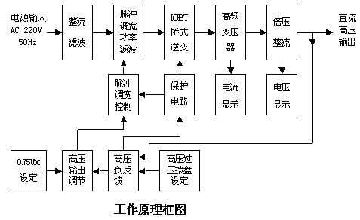

三、产品规格及主要技术性能

规 格  技术参数 | 60/2-5 | 120/2-5 | 200/2-5 | 250/2-5 | 200/300  3/2 | 其 它  等 级
输出电压(kV) | 60 | 120 | 200 | 250 | 200/300 | 600～800kV等合同  定做。
输出电流(mA) | 2-5 | 2-5 | 2-5 | 2-5 | 2-5 | 600～800kV等合同  定做。
输出功率(W) | 120-300 | 240-600 | 400-1000 | 500-1250 | 600 | 600～800kV等合同  定做。
充电电流(mA) | 3.0 | 3.0 | 3.0 | 3.0 | 4.5/3.0 | 600～800kV等合同  定做。
机箱重量(kg) | 4.3 | 4.3 | 4.4 | 4.5 | 8.1
倍压筒高度(mm) | Φ80  ×500 | Φ80  ×770 | Φ110  ×770 | Φ110  ×820 | Φ110  ×1350
倍压重量(kg) | 6.3 | 6.8 | 7.2 | 7.6 | 12.6
高压极性 | 负极性
工作电源 | 220V±10%
电压测量误差 | 1%±1个字节
电流测量误差 | 1%±1个字节
过压整定误差 | ≤1%
0.75切换误差 | ≤1%
纹波系数 | ≤0.5%
电压稳定度 | 随机波动.电源电压变化±10%.≤0.5%
工作方式 | 间断使用:额定负载30分钟；1.1倍额定电压使用:10分钟
环境温度 | -15℃～50℃
相对湿度 | 当温度为25℃时不大于90%(无凝露)
海拔高度 | 2000米以下

四、使用说明
- 面板元器件使用说明

JLZGF系列高频直流高压发生器控制箱面板示意图
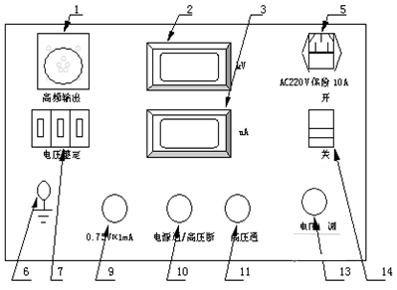

⑴ 高频输出及电压、电流测量电缆快速联接多芯
插座:用于机箱与倍压部分的联接。联接时只需将电缆插头上的白点对准插座上的白点顺时针方向转动到位即可。拆卸时只需逆时针转动电缆插头即可。注意:安装、拆卸插头时,请握紧插头的金属圆环处旋转。严禁手握电缆线旋转及拉拨电缆线旋转,以免造成插头与电缆线之间断线。
⑵ 数显电压表:LCD液晶数字显示直流高压输出电压,单位为kV,最小分辨率为±0.1kV。
⑶ 数显电流表: LCD液晶数字显示直流高压输出电流,单位为uA,最小分辨率为±0.1uA。
⑷ 电源保险丝座:保险丝为5A。
⑸ 电源输入插座:单相交流220V±10%,50Hz。将随机配置的电源线与电源输入插座相联(插座内自带保险管5A或单独保险座)。
⑹ 接地接线柱:此接地端子与倍压筒接地端子及试品接地联接为一点后,再与接地网相连。
⑺ 过电压整定拨盘开关:用于设定过电压保护值。过压整定范围为0.05-1.2倍额定电压内,拨盘开关所显示值单位为kV。
⑺ 75%VDC-1mA用黄色带灯按钮:红灯亮时有效。当按下黄色按钮后黄灯亮,输出高压降到原来的0.75倍,并保持此状态,此功能是专门为氧化锌避雷器快速测量用0.75VDC-1mA,按下绿色按钮红灯、黄灯均灭,高压切断并退出0.75倍状态。
⑽ 绿色带灯按钮:绿灯亮表示电源已接通及高压断开。在红灯亮状态下,按下绿色按钮,红灯灭绿灯亮,高压回路切断。
⑾ 红色带灯按钮、高压接通按钮、高压指示灯:在绿灯亮的状态下,按下红色按钮后,红灯亮绿灯灭,表示高压回路接通。此时可升压。此按钮须在电压调节电位器回零状态下才有效。如按下红色按钮红灯亮,绿灯仍亮,但松开按钮红灯灭绿灯亮,表示机内保护电路已工作,
此时必须关机检查过压整定拨盘开关是否小于满量程的5%及有无其它故障,检查无误后再开机。
⑿ 电压调节电位器:该电位器为多圈电位器,顺时针旋转为升压,反之为降压。此电位器具备控制电子零位保护功能。因此升压前必须先回零位。电压调节精度0.1%kV,试验完毕后,该电位器应回到零位上。
⒀ 电源开关:将此开关朝上边按下,电源接通,绿灯亮;反之为关断。避免用此开关直接关断高压,关机时,首先使电压粗调回到零位后,然后关闭电源开关。
- 倍压筒使用说明

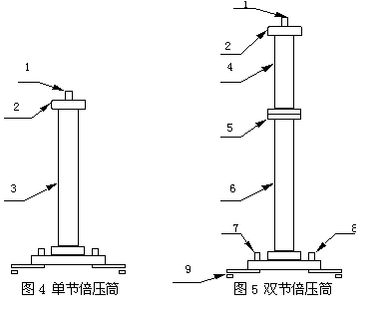

1.高压引出接线柱 2.均压罩
3.倍压筒体 4.上节倍压筒
5.上下节联接法兰 6.下节倍压筒
7.接地端子 8.与控制箱联接电缆插座
9.△-Y形伸缩式接脚

五、操作步骤

1、使用前准备
⑴ 直流发生器在使用前应检查其完好性,联接电缆线不应有断路和短路,设备无破裂等损坏。
⑵ 将机箱、倍压筒放置到合适的安全的位置,分别联接好电源线、电缆线和接地线。保护接地线与工作接地线以及放电棒的接地线均应单独接到试品的地线上(即一点接地)。严禁各接地线相互串联使用,以免击穿时地电位抬高形成反击,损坏仪器(见图6)

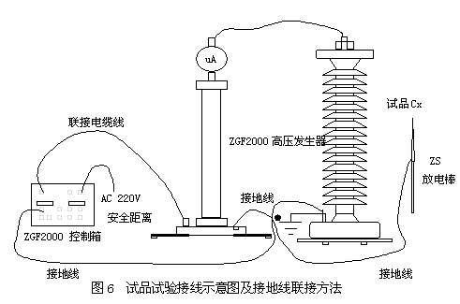

⑶ 检查电源开关是否在关断的位置上,并检查调压电位器应在零位上,过电压保护整定拨盘开关设置在适当的位置上,一般为1.10～1.20倍测试电压值。
2、空载升压验证过电压保护整定值
⑴ 请认准电源是单相交流220V,50Hz.接通电源开关,此时绿灯亮,表示电源接通。
⑵ 按红色按钮,则红灯亮,表示高压接通。
⑶ 顺时针方向平缓调节调压电位.输出端即从零开始升压。升到所需的电压后,按规定时间记录电流表读数,并检查控制箱及输出电缆有无异常现象及声响。必要时用外接高压分压器校准控制箱上的直流高压指示。
⑷ 降压,将调压电位器回零后,随后按绿色按钮,切断高压并关闭电源开关。

3、对试品进行泄漏及直流耐压试验
⑴ 在做负载试验前,将高压屏蔽微安表安装到高压倍压筒上的高压输出端上,并将配套的专用屏蔽线分别接到微安表上和被试品上(详细请见高压屏蔽微安表使用说明书)。
⑵ 检查仪器、放电棒、倍压筒、试品联接线、接地线是否正确,接地线联接是否可
靠,检查高压安全距离是否符合要求,方可开始进行试品的高压试验。
⑶ 检查确认仪器等无异常情况后,接通单相交流220V电源开关,此时绿灯亮,表示电源接通。可开始进行试品的直流泄漏和直流耐压试验。
⑷ 按红色按钮,则红灯亮,表示高压接通,待升高压。
⑸ 顺时针方向平缓调节调压电位器粗调和细调,输出端即从零开始升压。升压速度以每秒3-5kV上升试验电压为宜。对于大电容试品升压时更要缓慢升压,否则可能导致电压过冲,还需监视电流表充电电流不超过直流发生器的最大充电电流。当升到所需的电压或电流后,按规定时间记录电流表及电压表的读数。
⑹ 试验完毕后,降压,将调压电位器回零后,随后按绿色按钮,切断高压并关闭电源开关。
⑺ 试验完毕后,应用放电棒对试品进行多次放电,放电后方可靠近试品和拆线工(放电请详细见放电棒使用说明书)。
对小电容试品如氧化锌避雷器、磁吹避雷器等先用粗调升到所需电压(电流).从数显表上读出电压(电流)数值。如需对氧化锌避雷器进行75%VDC-1mA的测量时,应先升到电流到1mA时电压值停止(这时可记录电压、电流值),然后按下黄色按钮,电压即降到原来的75%,并保持此状态。此时可读取微安表数值及电压值。测量完毕后,调压电位器逆时针回到零位,按下绿色按钮,需再次升压时按红色按钮即可。
对大电容试品时,升压应更要缓慢,并需要监视电流表充电电流不超过发生器的最大充电电流,一定要放慢升压速度,避免充电电流过大。试验完毕后,将电压调节电位器逆时针回到零位上,随后按绿色按钮,切断高压。此时注意电压表上的电压降到15kV左右,方可用放电棒进行多次放电,确保安全。
4、几种测量方法
⑴ 一般测量时,当接好线后,先把联接试品的线悬空,升到试验电压后,读取空试时的电晕和杂散电流I′,然后接上试品升到试验电压,读取总电流I₁。试品泄漏电流:I₀=I₁- I′
⑵ 当需要精密测量被试品的泄漏电流时,应在高压回路中串接高压屏蔽微安表,见图7a。

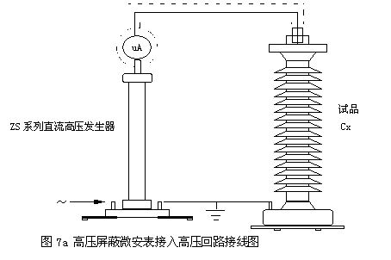

线紧密绕几圈后与高压引线的屏蔽相联接(见图7b)。
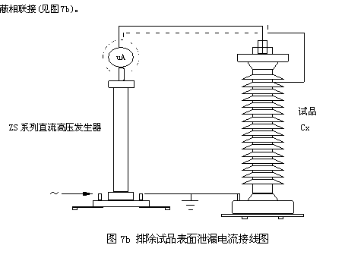

⑶ 对氧化锌避雷器、磁吹避雷器等试品接地端可分开的情况下,也可采用在试品的底部(地电位侧)串入电流表进行测量的方式,但也必须使用屏蔽线(见图8a)。

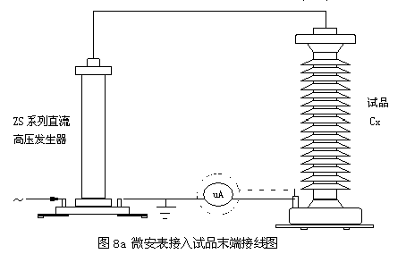

当要排除试品表面泄漏电流的影响,可用软的裸铜线在试品地电位端绕上几圈与屏蔽相联接(见图8b)。

⑷ 试验完毕,降压,将调压电位器回零后,随后按绿色按钮,

切断高压并关闭电源开关。
⑸ 对于氧化锌避雷器等小电容试品,一般通过测压电阻放电,时间很快。而对电缆、电机等大电容试品,一般要等待试品电压自放电到试验电压的20%以下,再通过放电棒进行放电。待试品充分放电后并挂好接地线,才允许进行高压引线的拆除和更换接线工作。
5、保护动作后的操作
在使用过程中发现红灯灭,绿灯亮,直流高压下降,即为有关保护动作。此时应按下列
步骤操作:
⑴ 将调压电位器退回零位。
⑵ 关闭电源开关,面板指示灯均不亮。
⑶ 一分钟后,待机内低压电容器充分放电后,才允许再次打开电源开关。重新进行空载试验,并查明情况后,可再次升压试验。

六、故障检查与处理

序号 | 故 障 现 象 | 原 因 | 处 理 方 法
1 | 电源开关接通后,绿灯不亮,且风扇不转(有的控制箱没有风扇)。 | 1.电源线开路。  2.电源保险丝熔断。 | 更换电源线,  更换保险丝。
2 | 按红色按钮红灯不亮。 | 调压电位器未回零。 | 电位器回零。
3 | 按红色按钮红灯亮,绿灯不灭,手松开红灯灭。 | 保护动作过压保护整定小于5-10%(满量程)。 | 将数字拨盘开关整定到适当值。
4 | 按红色按钮红灯亮,一升压红灯灭,绿灯亮。 | 高压输出端搭地,试品短路。 | 检查输出电缆,检查被试品。
5 | 升压过程中红灯灭,绿灯亮。 | 试品放电或击穿过压或过流保护动作。 | 检查被试品,重新设置整定值。

八、注意事项
- 请务必反复检查联接线、接地线是否正确,各部位接地要良好,严禁接地线串联。注意安全距离,确保人身安全。
2、每次试验后,应将升压电位器回到零位(粗调、细调都回零位),按绿色按钮,切断高压并关闭电源开关,最后进行放电。
3、未经允许，请勿开启仪器，这会影响产品的保修。自行拆卸厂方概不负责。
4、仪器运输时应避免雨水浸蚀,严防碰撞和坠落。
九、产品成套性
1、控制机箱 1台； 2、高压倍压筒 1节
3、电源线 1根； 4、高频输出多芯电缆线 1根；
5、使用说明书 1份； 6、产品出厂试验报告 1份；
7、放电棒 1根； 8、备用保险丝5A 4只
9、专用接地线 1根； 10、产品检验合格证、保修卡 1份

扬州金力电气有限公司
地 址：扬州柳堡工业园区拥军路41#
联系人：姚经理
客 服QQ:1097458444
客服专线：4000-520-668
手 机：18921915606 13773330344
电 话：0514-88773006
传 真：0514-88779286
Email：yzjldq88@163.com
扬州金力电气官方网站：
http://www.yzjldq.com/
http://www.jl6699.com/
http://www.jl9966.com/

